Fordele og ulemper for udvalgte interessenter
Formål:
At synliggøre fordele og ulemper for interessenter – nu og i fremtiden -, der forventes at ændre adfærd som resultat af projektet og på den baggrund vurdere, hvad der mere overordnet set kan gøres for at forankre en given forandring
Indhold:
Der henvises til interessentanalyserne i kapitel 5 og til kapitel 12, afsnit 6 ”Om forankring”

Proces:
Opgaven foregår i plenum:

Der angives en linje, som illustreret i nedenstående figur – enten på gulvet, som en tanke eller på tavlen.

På baggrund af et af deltagernes projekter/en projektcase udvælges en interessentgrupper/interessent, der forventes at ændre adfærd i forbindelse med projektet. Opgaven består af følgende trin:

- Deltagerne stiller sig først i ”fordel-positionen” og får øje på fordele, som interessenten oplever i den nuværende tilstand i dag. Nedfæld fordelene på en flip.
- Herefter stiller deltagerne sig i ”ulempe-positionen” og får øje på de ulemper, som interessenten oplever i den nuværende tilstand, i dag. De skifter perspektiv fra fordele til ulemper.
- Nedfæld fordele og ulemper i den nuværende tilstand ”i dag” på flip og overfør eventuelt til skemaet nedenfor, når det passer ind.
- Grupperne skal nu forestille sig den ”den fremtidige ønskede tilstand”. Gentage trin 2, 3 og 4, blot i forhold til fordele og ulemper ”når projektet er afsluttet”, altså fra et andet tidsligt perspektiv.
- Man kan evt. lade deltagerne tale om, hvordan positionsskiftene opleves og hvad det betyder for leverancerne!
- Til sidst drøftes i mindre grupper, hvilke initiativer der skal sættes i gang for at sikre at forankre den nye adfærd fordele og ulemper taget i betragtning.

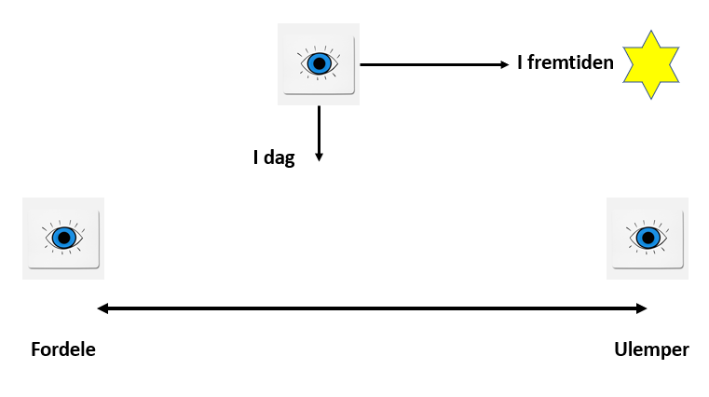

Nuværende tilstand:  Oplevede fordele/ulemper  ”i dag” for: | Fordele | Ulemper
Interessent 1

Interessent 2

Interessent 3

Interessent x

Ønsket tilstand:  Oplevede fordele og ulemper ”når projektet er afsluttet” for: | Fordele | Ulemper
Interessent 1

Interessent 2

Interessent 3

Interessent x

Hvad kan der gøres for at forankre den nye adfærd:
Interessent 1

Interessent 2

Interessent 3

Interessent x

